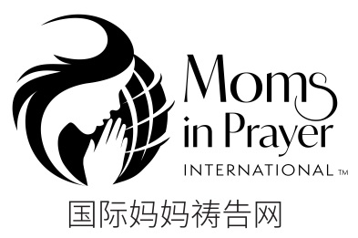祷告单张日期:

一 赞美 (8-10分钟) 赞美神的所是，祂的属性，祂的名或祂的品格。这段时间请不要提代祷事项或祷告事项的回应。

属 性:

定 义:

经 文:

二 认罪(2-3分钟）默祷。“我们若认自己的罪，神是信实的, 是公义的，必要赦免我们的罪，洗净我们一切的不义.” (约一1:9）

三 感恩（5-8分钟）为神所做的，以及应允了的祷告感谢神。这段时间请不要有代祷请求。“凡事谢恩，因为这是神在基督耶稣里向你们所定的旨意。” （帖前5：18）

四 代祷(30-40分钟) 到神的面前为别人祷告**。**分成2-3人小组。

1 为我们的孩子代祷 (10-15分钟）每位妈妈选择一个孩子。

1) 经文代祷 : （经文代祷可选a或b）

a.

孩子#1:

孩子#2:

孩子#3:

2) 特别需求代祷：

孩子#1:

孩子#2:

孩子#3:

2 为老师/员工代祷 （5分钟）

1) 经文代祷:（经文代祷可选b或a）

b. (为得救代祷) 求主开__ 的眼睛，使 __ 从黑暗中归向光明，从撒旦权下归向神；求主使 __ 因信耶稣，得蒙赦罪，和一切成圣的人同得基业。（参使徒行传26: 18）

2) 特别需求代祷:

3 为学校代祷:(10分钟）校园里属灵的觉醒和复兴；保护；校园安全；学习环境；其他

4 为妈妈祷告网代祷: （5分钟）求神兴起更多的妈妈祷告网小组；每所学校都有祷告遮盖；事工纯洁不受玷污；其他

*请记住，所有在小组中的祷告都留在小组中！*